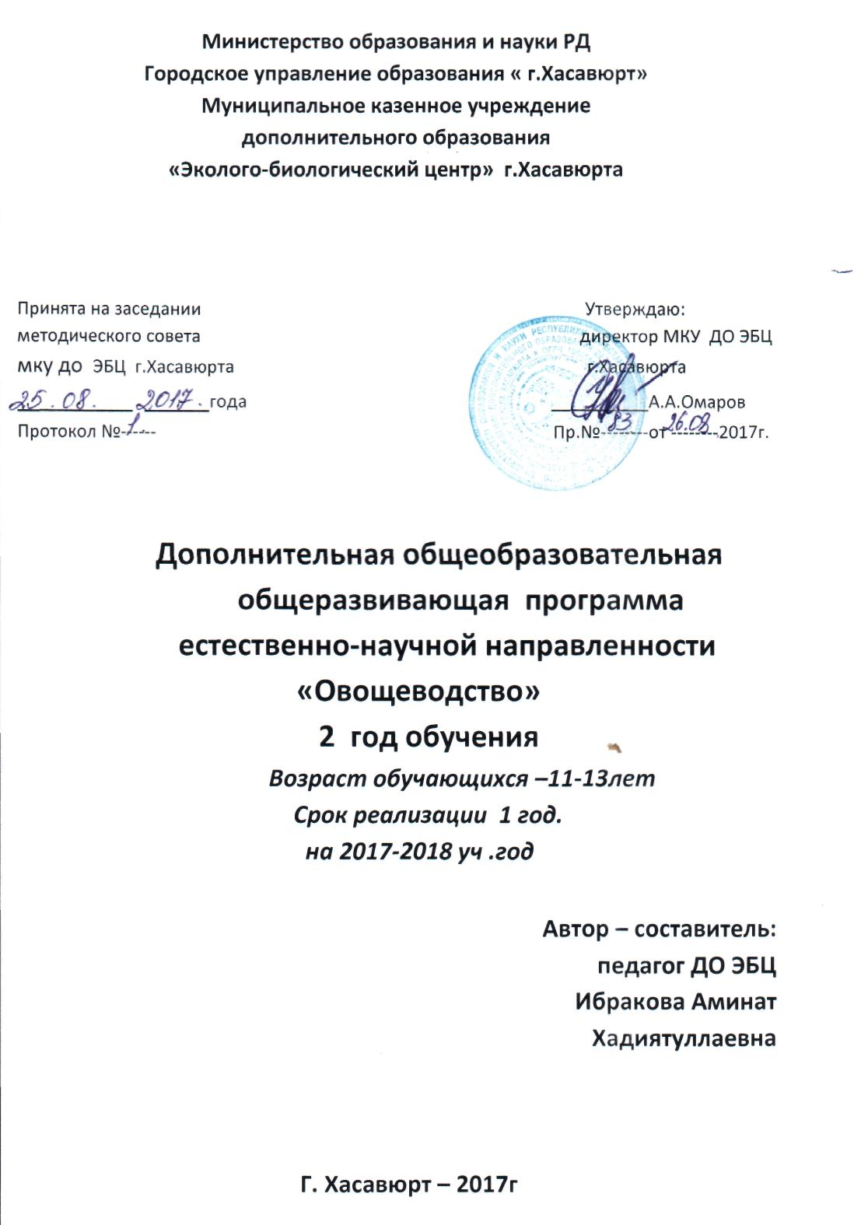

**Пояснительная записка.**

Программа «Юный овощевод» предназначена для учащихся 4-7 классов 1 года и 8-10 классов 2 года обучения и рассчитана на проведение с ними занятий в течении двух лет.В состав одной группы объединения входят 15 человек в первый год обучения и 12 человек во второй год обучения.

Данная программа реализуется в учреждениях дополнительного образования^ классах углубленного изучения биологии,в школах и гимназиях.Трудовая и хозяйственно-культурная деятельность человека меняет среду обитания человекам это измененная среда в свою очередь,меняет трудовую и культурно-хозяйственную деятельность людей.Современное биологическое образование в школе эти вопросы почти не рассмативает.Занимаясь в объединении учащиеся становятся более разборчивыми в этих вопросах.Посещение занятий в объединении «Юный овощевод» расширяет кругозор уч-ся,прививает любовь к сельскохозяйственному труду,интерес к природе.Изучая овощные культуры (от посадки до получения урожая) уч-ся начинают понимать значимость овощей для здоровья человека,значимость их как продуктов питания,а также ценить труд сельхоз работника.

Апробация программы проходила в кружках «Юных овощеводов» в РЭБЦ в течении 11 лет.Основными методами в процессе работы является объяснение теоретической части с использованием наглядных материалов,проведение практических работ на УОУ,экскурсии в овощеводческие хозяйства.Обращается внимание на ведение юннатами дневника фенологических наблюдений за овощными культурами в течении всего вегетационного периода.В начале курса при проведении практических работ изучаются правила техники безопасностижоторые должны впоследствии неуклонно соблюдаться.

Программа рассчитана на два года обучения учащихся (4-7) классов.

**Режим работы.**

В первый год обучения занятия проводятся по 2 академических часа по 35 минут 2 раза в неделю.Праздники,экскурсии в выходные и каникулярные дни.Во второй год обучения занятия проводятся по 3 академических часа по 35 минут с перерывами по 10 минут 2 раза в неделю.

**Цели и задачи.**

**Цели:** - получение учащимися знаний по выращиванию,уходу и Переработке овощных культур;

* воспитать у детей культуру сельскохозяйственного труда,интерес к сельскому хозяйству;
* дать учащимся максимум знаний по биологическим особенностям овощных культур;
* привить учащимся чувство бережного отношения к природе,к земле и её ресурсам.

**Задачи образовательные**

1 .Ознакомить учащихся объединения с разнообразием овощных культур,возделываемых в Дагестане и Хасавюртовском районе. 2.Формирование у учащихся знаний и навыков по вь1ращиванию,уходу, уборке,переработке и хранению овощных культур. 3.Обучение учащихся различать удобрения,правильно определять дозы и нормы их применения в зависимости от типа и состава почв,а также борьбе с вредителями овощных культур.

**Задачи воспитательные**

1 .Воспитывать у детей умение видеть и ценить красоту природы.

2.Воспитывать заботливое отношение к растениям,стремление не применять

вреда окружающей среде.

3 .Воспитание патриотизма через бережное отношение к природе родного

края.

**Задачи развивающие**

1.Сформировать у учащихся сознание необходимости выращивания овощных

растений,правильной их переработки и хранения.

2.Воспитать у учащихся навыки рационального использования земельных

ресурсов своего края,города,района.

3.Распространить свои знания в области выращивания овощных культур.

^•.Распространить свои знания по борьбе с вредителями с/х культур,а также

по применению удобрений в сельском хозяйстве.

5.Развивать у воспитанников любовь к овощным культурам и желание

заниматься их возделыванием.

6.Формировать и развивать у детей чувство значимости их труда для общего

блага.

Программа может быть адаптирована и для занятий в общеобразовательных школах на уроках труда,естествознания,дошкольных учреждениях.Новизна этой программы состоит в том,что она составлена с учетом местных условий.Учащиеся с большим интересом посещают занятия объединения и широко используют полученные знания на уроках биологии,природы,труда и у себя дома на дачных участках.Посещая занятия они получают дополнительные знания по биологии,природе, ботанике, что дает им возможность учавствовать в биологических олимпиадах городского,республиканского и Всероссийского масштаба.Знания полученные в объединении дают возможность детям понять насколько важно для природы правильное применение удобрений в с/х способы их внесения. Выращивание овощей с наименьшим содержанием в них нитратов является самой глобальной задачей с/х и овощи выращенные без содержания нитратов хранятся лучше и дольше и являются экологически безопасными для употребления.Такие овощи не теряют свои хорошие качества при хранении и переработке.

**Актуальность и новизна.**

Актуальность и значимость данной программы заключается в том,что почти во всех районах Дагестана занимаются выращиванием овощей.Хасавюртовский район является одним из наиболее развитых районов по возделывание овощных культур.В связи с развитием фермерских хозяйст и все большим пользованием населением дачными участками появляется необходимость в знаниях по выращиванию овощей от рассады до получения урожая.В объединении «Овощеводство» дети получают знания по переработке и правильном хранении овощей.Знания полученные в объединении юные овощеводы могут использовать на практике у себя дома,на дачных участках и фермерских хозяйствах.

**Формы и методы реализации программы.**

Для реализации этой авторской программы используются следующие формы и методы работы с учащимися:

* интересные рассказы про овощные культуры;
* беседы,увлекательные практические занятия
* экскурсии в овощеводческие хозяйства;
* конкурсы и выставки экспонатов,гербария,панно,коллекций семян и выращенной на УОУ объединения овощеводческой продукции;
* праздники с/х профессий;
* олимпиады и слеты;
* доклады,викторины,рефераты.

На занятиях объединения широко используются .-дидактический и фотоматериалы,видеосъемки рейдов в овощеводческие бригады,экскурсии,плакаты с сортами овощей,таблицы с вредителями и болезнями овощей.Самым доступным и наглядным методом являются практические занятия учащихся на УОУ объединения.Практические занятия дают более ясную картину изучаемого материала и уч-ся хорошо запоминают пройденный материал.

Ожидаемые результаты и методы их достижения.

Учащиеся объединения проходят тестирование в начале и в конце учебного года,что дает возможность оценить уровень полученных знаний.Знания оцениваются по пятибалльной системе.Ожидаемые результаты данной программы включают в себя:

-приобретение знаний и навыков ухода за овощными растениями; -овладение технологией возделывания овощных культур; -приобретение знаний по борьбе с вредителями и болезнями овощных культур;

-обучение уч-ся методам и способам хранения и переработки овощей.

В процессе изучения курса программы проводится наблюдение за его успехами по биологии,ботанике,за активностью в кружковых и школьных мероприятиях.К концу учебного года учащиеся должны четко знать виды,семейства овощных растений,их болезни и вредителей.Учащиеся должный уметь посадить,ухаживать и вырастить полноценный урожай овощей.Уч-ся должны хорошо разбираться в пользе и содержании витаминов и микроэлементов в овощах.Выращивая овощные культуры уч-ся должны осознать насколько важен и необходим труд с/х труженника.Они должны четко понимать,как необходимы в с/х специалисты.,любящие землю всей душой.Воспитание будущих специалистов сельского хозяйства,привитие любви к родной земле,окружающему нас миру,к каждому кустику и цветку - вот главный,ожидаемый результат работы педагога дополнительного образования объединения «Овощеводства».

**Формы подведения итогов реализации программы.**

На завершающих занятиях объединения «Овощеводства» Подготавливается и проводится выставка экспонатов,панно,композиций,докладов,гербарного материала изготовленного самими уч-ся в течении всего учебного года.

В конце мероприятия педагог ДО награждает её участников призами,грамотами.На предпоследнем занятии прводится итоговое тестирование,которое позволяет определить уровень полученных уч-ся знаний за истекший год и сравнить их с итогами тестирования пройденного в начале года.Завершается курс программы участием юных овощеводов в общегородском празднике «День урожая»,где выставляются лучшие работы овощеводов за прошедший год.

